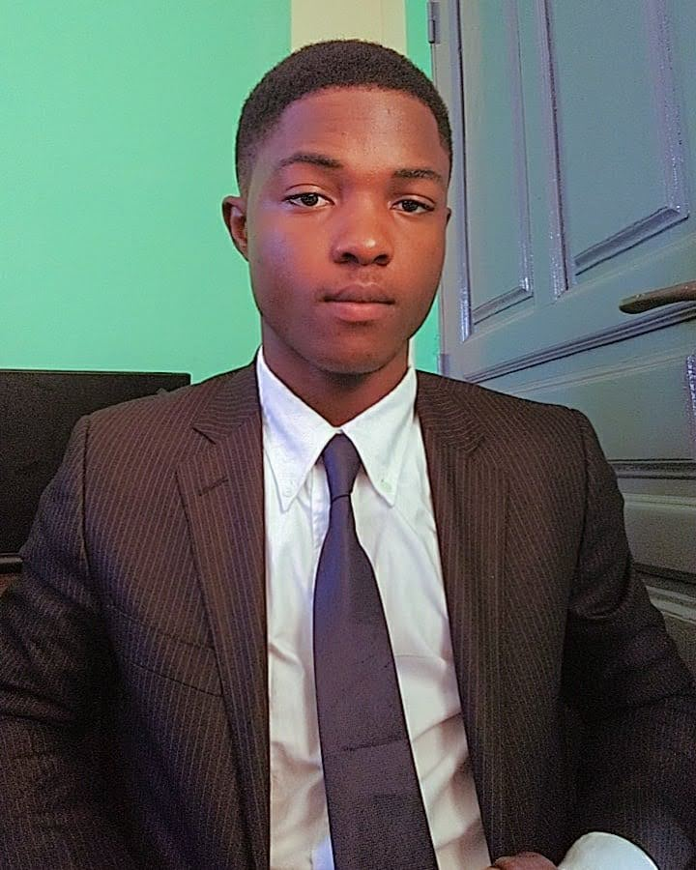

**Blaise Elovie MENGAPTCHE**

**ETUDIANT EN INFORMATIQUE**

**PROFIL**

**DIPLOMAS Y HOBBIES**

**Formaciones :** Diplomados, Congresos, xxxxxxxxxx xxxxxx xxxxxxxxx xxxxxxxxxxxxxxxxx

**Hobbies:** xxxxxxxxxxxxxxxxxxxxxxxxxxxxxx



**EXPÉRIENCES PROFESSIONNELLES**

Etudiant en deuxième année à l’Institut Africaine Informatique (IAI), j’ai développé des compétences techniques pointues, et je suis actuellement à la recherche d’une opportunité d’acquérir une expérience professionnelle de qualité.

**Développeur Web | *QUALITIS***

2023 Yaoundé, Cameroun

* Participation au développement front-end en HTML, CSS et JavaScript.
* Lien GitHub : [MIT108/qualytic_site: qualytic (github.com)](https://github.com/MIT108/qualytic_site)
* Lien vers le site : <https://qualyticsdemo.netlify.app>



**Développeur Web | *Le Prestige***

**CONTACT**

+237 658 288 757

Yaoundé, Cameroun

blaisekempes@gmail.com

2023 Yaoundé, Cameroun

* Participation au développement front-end et back-end.
* Maintenance de l’application web de librairie en ligne.
* Lien GitHub : [prestige8-u/LePrestigeWeb (github.com)](https://github.com/prestige8-u/LePrestigeWeb)

**Développeur Web | *CRTV***

2023 Yaoundé, Cameroun

* Participation au développement front-end et back-end.
* Maintenance de l’application web de gestion de rendez-vous.
* Lien GitHub : [MITDEVTUTO/new-visitor-project (github.com)](https://github.com/MITDEVTUTO/new-visitor-project)

*Collège Catholique Deo Gratias |* Yaoundé, Cameroun

*Institut Africaine d’Informatique |* Yaoundé, Cameroun

**BACCAULAURÉAT GÉNÉRAL**

2019 – 2020

HTML

Laravel

React Native

Microsoft Office

Photoshop

xxx

**FORMATION**

2022 – 2023

**ETUDIANT EN DEUXIEME ANNEE**

**LOGICIELS & COMPÉTENCES**

**CENTRES D’INTÉRÊT**

Sport : Basketball, football, fitness.

Voyager : Douala, Bafoussam, Mbalmayo

**LANGUES**

Français

Anglais

©AZURIUS – Modelos-de-curriculum.com